**目录**

目录

[一、 背景 2](#_Toc10584)

[1.1 项目目标 2](#_Toc9992)

[1.2 适用范围 2](#_Toc31534)

[1.3 术语定义 2](#_Toc22411)

[1.4 项目阐述 3](#_Toc14004)

[1.4.1 产品功能 3](#_Toc106)

[1.4.2 预期用户量 3](#_Toc25067)

[1.4.3 真实性 3](#_Toc25841)

[1.4.4 可用性 3](#_Toc31473)

[1.4.5 产品价值 3](#_Toc23208)

[1.4.6 产品情怀 3](#_Toc6542)

[1.5 面向用户分析 4](#_Toc14635)

[二、 功能需求分析 4](#_Toc8725)

[2.1 功能结构图 4](#_Toc14850)

[2.2 系统数据流图 4](#_Toc15469)

[2.3 具体功能列表 4](#_Toc20493)

[2.4 技术需求分析 6](#_Toc6201)

[2.4.1 开发技术选型 6](#_Toc31614)

[2.4.2 性能需求 7](#_Toc3967)

[三、非功能需求 7](#_Toc1659)

[3.1 团队Github仓库 7](#_Toc827)

[3.2 仓库地址 7](#_Toc14291)

[3.3团队计划 7](#_Toc27063)

[3.4 版本功能 9](#_Toc13428)

[3.5 矫正计算方法 11](#_Toc1202)

[3.6 团队分工 11](#_Toc19846)

[四、本周进展和总结 11](#_Toc9616)

[4.1 本周分工情况 11](#_Toc10320)

[4.2 本周工作进展 12](#_Toc22567)

[4.2.1 学习必要的技术 12](#_Toc22099)

[4.2.2 平台环境搭建 12](#_Toc20714)

[4.3 总结和感想 13](#_Toc26437)

[五. 支持条件（Support Conditions） 14](#_Toc8578)

[5.1 用户支持（User Support） 14](#_Toc3022)

[5.3 需要的外界支持（Outside support） 14](#_Toc3860)

[六. 基本预算（Basic budget） 14](#_Toc22320)

[6.1 人员成本（Personnel costs） 14](#_Toc32706)

[6.2 设备成本（Equipment costs） 14](#_Toc24394)

[6.3 其他经费预算（Other costs） 14](#_Toc24874)

[七. 关键问题（Core issues） 14](#_Toc13714)

[7.1 用户体验（User Experience） 15](#_Toc14321)

[7.2 个性化定制（Customization） 15](#_Toc18682)

[八. 专题计划要点（Thematic elements of the plan） 15](#_Toc18593)

[8.1 项目成员培训计划（Members’ training Plan） 15](#_Toc32729)

[8.2 项目测试计划（Project Test Plan） 15](#_Toc3159)

[8.3 质量保证计划（Quality Assurance Plan） 15](#_Toc4694)

[8.4 安全保密计划（Security Plan） 15](#_Toc30752)

## 一、 背景

漂流瓶俨然是航海时代人类跨文化交流的象征符号。

而且不少船只失事的原因也许都会在漂流瓶中的纸条得知。

如今，漂流瓶作为许愿的象征。人们在瓶子里装上彩色的许愿砂，用小纸条写上自己的愿望放在瓶子里，以此来祈祷自己的愿望成真。

随着网络的发展，各种网络版的漂流瓶也日渐增多。如百度漂流瓶吧，百度漂流瓶俱乐部，QQ邮箱漂流瓶，阔地网等等。

这种网络漂流瓶一般发出后，由网络自动分配，不定收件人。双方是完全陌生的，更容易吐露心声，这也是网络漂流瓶的一大特色！

## 1.1 项目目标

为明确软件需求、安排项目规划与进度、组织软件开发与测试，撰写本文档。

## 1.2 适用范围

* 产品名称：海岛漂流
* 界面语言：中文（简体）
* 适用年龄：12岁以上人士
* 产品功能：提供一个社交平台，允许用户通过写信，树洞，时间胶囊，海岛等多种方式进行社交活动。

## 1.3 术语定义

| **术语** | **解释** |
| --- | --- |
| 信件 | 本系统中的信件是指以信件的格式书写的计算机文本， 通过互联网在本系统中的用户之间传递信息 |
| 树洞 | 本系统中的树洞是指一个匿名的公共空间，用户以匿名 的方式在此空间留言 |
| 时间胶囊 | 本系统中的时间胶囊是指用户书写的信件可以设定一个 未来的时间开启。 |
| 海岛 | 本系统中的海岛是指每个用户拥有的一个个人空间， 用户可以在个人空间中发布自己的动态 |

## 1.4 项目阐述

**1.4.1 产品功能**

用户在这里互相通过**写信**的方式交流，不仅可以结交笔友，还可以让信件随机发给某个用户。此外，还有**树洞，时间胶囊，海岛漂 流**等多种多样的社交玩法。

**1.4.2 预期用户量**

考虑到我们的推广渠道有限，系统预期的用户量为2000

**1.4.3 真实性**

人们的日常生活离不开**社交**，各种社交产品成千上万，本产品的真实性不言自明

**1.4.4 可用性**

本产品面向广大的**年轻用户群体**而开发，这一用户群体数量庞大，对新事物接受程度高，同时也是在随着互联网发展而成长起来的一代人，早已熟悉**QQ，微信，微博**等各类社交应用，因此这些用户对本产品的学习成本很低，对于这种新鲜的游戏化社交应用，也具有很大的好奇心和使用需求。

**1.4.5 产品价值**

在这样一个信息爆炸的时代，人们在互联网中任何一个地方，几乎都避免不了各种广告信息的侵袭，各种精心包装的标题之下毫无营养的软文，各种”大V“和”脑残粉“之间唾沫横飞的论战撕逼。身处这样一个嘈杂的时代，人们需要一款**远离喧嚣，专注于内心真实的情感，纯粹的文字表达**的社交应用，本产品的价值就在于此。

**1.4.6 产品情怀**

本产品的切入点是”**信件**“这样一种原始的交流方式，看似不便，实际上这种具有仪式感的写作方式，更加能够让用户表达自己真实的情感。同时，发送信件的方式，类似于当年**微信漂流瓶**的方式，这也是一代人的年代回忆。当然，我们也致力于解决微信漂流瓶信息泛滥的弊端，从而给用户呈现一个更完美的产品。

**1.5 面向用户分析**

本产品的目的在于提供一个更加纯粹的社交平台，促进人们用文字去表达自己最真实的感情。主要**面向的是15到30岁之间，希望寻找一个更好社交平台的年轻互联网用户**。

**二**、 **功能需求分析**

**2.1 功能结构图**

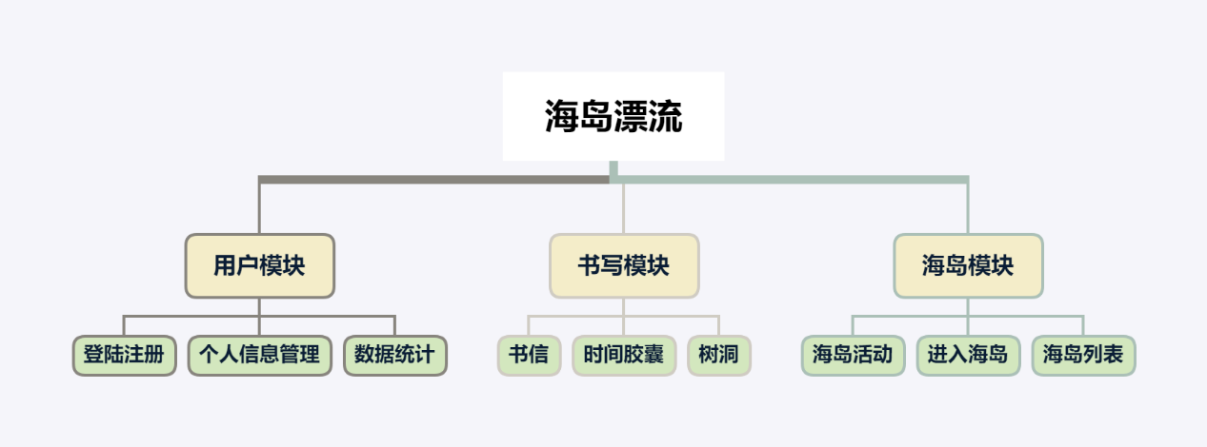

用户模块负责人：刘理剑、刘铸历 书写模块负责人：刘理剑、龙鹏 海岛模块负责人：吴显翱、龙鹏

**2.2 系统数据流图**

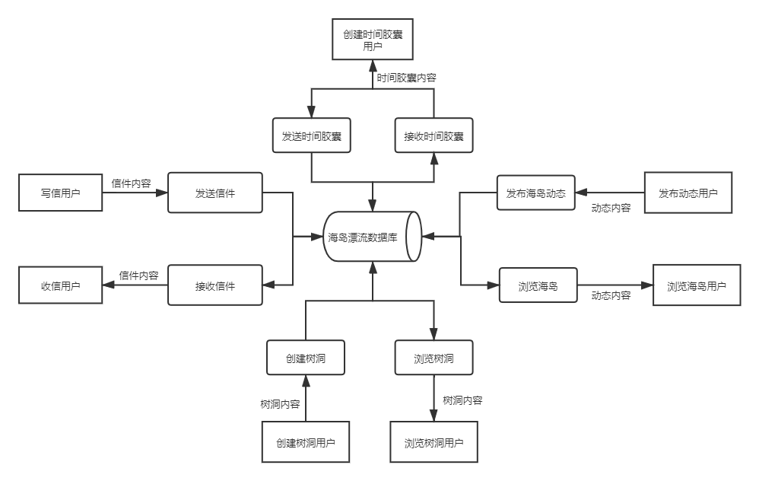

**2.3 具体功能列表**

| **功能** | **详细描述** |
| --- | --- |
| **登录注册** | 用户使用账号密码登录 用户注册一个账号 用户选择忘记密码 |
| **用户信息管理** | 用户修改密码 用户修改头像 用户修改笔名 用户修改邮箱 用户修改签名 |
| **我的邮票** | 用户可以查看自己拥有的邮票列表 |
| **通知** | 用户收到新信件时进行提醒 用户看完通知之后信件状态改变 |
| **书写信件** | 书写新的信件 选择信件的信纸（背景） |
| **发送信件** | 随机选择笔友 选择一个发送的笔友 选择一张使用的邮票 系统根据两边距离计算发信所需时间 发信消耗一张邮票 |
| **草稿箱** | 用户查看草稿 用户编辑草稿 用户更新草稿 用户发送草稿 |
| **笔友** | 用户可以把另一个添加为笔友（不需要对方同意） 用户可以看到笔友列表 用户点击笔友可以看到两人之间来往的信件 用户可以给笔友写信 |
| **个人海岛** | 每个用户有一个自己的海岛 用户可以设置自己海岛的背景 |
| **他人海岛** | 用户可以看到他人海岛的动态 动态可以看到内容，发送时间，发送者，浏览量 用户可以在动态下面评论和回复 |
| **进入海岛** | 漂流：用户可以随机到达一个海岛 用户可以根据海岛名称搜索海岛 到达一个海岛后有一定几率获得邮票和时间胶囊 |
| **海岛列表** | 用户可以看到自己标记过的海岛列表 用户可以在自己的海岛发动态 用户可以标记他人的海岛 |
| **数据统计** | 发送了多少信件 受到过多少信件 在信件中写过多少文字 路过多少个海岛 |
| **创建树洞** | 用户可以创建一个树洞，填写树洞名称，树洞内容 用户最多只能创建5个树洞 其他用户可以查看树洞内容 其他用户可以在树洞下面留言（只能给树洞留言，不能互相回复） |
| **修改树洞** | 修改已经创建的树洞 |
| **删除树洞** | 删除已经创建的树洞 |
| **时间胶囊** | 用户书写一封信 用户可以指定在将来某个时间打开这个胶囊 用户一开始只有3个胶囊 把一封信放进胶囊会消耗一颗胶囊 |

**2.4 技术需求分析**

**2.4.1 开发技术选型**

****前端技术选型：****

| **技术项** | **具体技术** |
| --- | --- |
| 编程语言 | JavaScript,HTML,CSS |
| 开发框架 | Vue + Router + Vuex + jquery |
| 打包技术 | Weex，webpack |
| 测试环境 | nodeJs + chorme浏览器 |
| 实际运行环境 | Android 5.0 + |
| css预编译语言 | eless |

****后端服务器技术选型:****

| **技术项** | **具体技术** |
| --- | --- |
| 编程语言 | Java |
| 通信协议 | HTTP |
| JDK | 1.8.0\_202 |
| 数据库 | MySQL 5.7 , Redis 5.0.8 |
| Web服务器 | Nginx 1.17.8 |
| 代码版本控制 | Git |
| 技术框架 | springboot 2.6.0，mybatis-plus 3.0，Maven 3.0 Freemarker |
| 外部接口 | 高德开放平台API |

**2.4.2 性能需求**

* 系统的平均响应时间应该在500ms以内
* 系统的平均吞吐量应该达到300TPS以上
* 系统应该至少能够承载10万以上的总用户量
* 系统应该支持300以上的并发用户数

三、非功能需求

**3.1 团队Github仓库**

**3.2 仓库地址**

[https://github.com/gdut-very-good](https://github.com/gdut-very-good" \t "_blank)

**3.3团队计划**

1刘理剑 2吴显翱 3龙鹏 4刘铸厉

| **序号** | **功能** | **功能详情** | **时间安排（开始到完成）** |
| --- | --- | --- | --- |
| **一** | **登录注册** |  |  |
| 1. | 用户使用账号密码登录 | 使用账号密码登录 |  |
| 1. | 用户注册一个账号 | 进行注册操作 |  |
| 1. | 用户选择忘记密码 | 进行忘记密码并修改密码操作 |  |
| **二** | **用户信息管理** |  |  |
| 2. | 修改密码 | 修改密码操作 |  |
| 2. | 修改头像 | 修改个人资料操作 |  |
| 2. | 修改笔名 | 修改个人资料操作 |  |
| 3. | 修改邮箱 | 修改个人资料操作 |  |
| 3. | 修改签名 | 修改个人资料操作 |  |
| **三** | **信件模块** |  |  |
| 3. | 书写新的信件 | 写信，选择书信背景 |  |
| 4. | 发送信件 | 1. 随机选择笔友 2. 选择一个发送的笔友 3.选择一张使用的邮票 4. 系统根据两边距离计算发信所需时间 5. 发信消耗一张邮票 |  |
| **四** | **草稿箱模块** |  |  |
| 4. | 用户可以看到所写的未发送信件列表 | 可以看到未发送的信件列表 |  |
| 4. | 用户可以查看草稿，编辑草稿，更新草稿 | 1. 查看草稿 2. 编辑草稿 3. 更新草稿 |  |
| 4. | 用户可以将草稿发送出去 | 发送草稿 |  |
| **五** | **笔友** |  |  |
| 1. | 用户可以将另一个人添加为笔友 | 不需要对方同意，将对方添加为笔友 |  |
| 2. | 用户可以看到笔友列表 | 查看笔友列表 |  |
| 3. | 点击笔友查看两人来往信件 | 查看两人来往信件 |  |
| 4. | 用户可以给笔友写信 | 发送信件 |  |
| **六** | **我的邮票** |  |  |
| 1. | 用户可以查看自己拥有的邮票列表 | 查看邮票列表 |  |
| **七** | **海岛模块** |  |  |
| 1.2. | 个人海岛 | 1. 设置海岛背景 2. 发表海岛动态 |  |
| 3.4. | 他人海岛 | 1. 查看他人海岛动态 2. 看到动态内容，发送时间，发送者，浏览量 |  |
| 2.3. | 进入海岛 | 1. 随机漂流进入海岛 2. 根据海岛名称进入海岛 3. 到达海岛后随机获得邮票和时间胶囊 |  |
| 1. | 海岛列表 | 查看自己所到达过的海岛 |  |
| **八** | **测试** | 对已开发的功能进行测试 |  |

**3.4 版本功能**

每个版本包含的功能如下：

| **功能** | **功能详情** | **所属版本** |
| --- | --- | --- |
| **登录注册** | 用户使用账号密码登录 用户注册一个账号 用户选择忘记密码 | Alpha 1.0 |
| **用户信息管理** | 修改密码 修改头像 修改笔名 修改邮箱 修改签名 | Alpha 1.0 |
| **我的邮票** | 用户可以查看自己拥有的邮票列表 | Alpha 1.0 |
| **通知** | 用户收到新信件时进行提醒 用户看完通知之后信件状态改变 | Alpha 1.0 |
| **书写信件** | 书写新的信件 选择信件的信纸（背景） | Alpha 1.0 |
| **发送信件** | 随机选择笔友 选择一个发送的笔友 选择一张使用的邮票 系统根据两边距离计算发信所需时间 发信消耗一张邮票 | Alpha 1.0 |
| **草稿箱** | 查看草稿 编辑草稿 更新草稿 发送草稿 | Alpha 1.0 |
| **笔友** | 用户可以把另一个添加为笔友（不需要对方同意） 用户可以看到笔友列表 用户点击笔友可以看到两人之间来往的信件 用户可以给笔友写信 | Alpha 1.0 |
| **个人海岛** | 每个用户有一个自己的海岛 用户可以设置自己海岛的背景 | Alpha 2.0 |
| **他人海岛** | 用户可以看到他人海岛的动态 动态可以看到内容，发送时间，发送者，浏览量 用户可以在动态下面评论和回复 | Alpha 2.0 |
| **进入海岛** | 漂流：用户可以随机到达一个海岛 用户可以根据海岛名称搜索海岛 到达一个海岛后有一定几率获得邮票和时间胶囊 | Alpha 2.0 |
| **海岛列表** | 用户可以看到自己标记过的海岛列表 用户可以在自己的海岛发动态 用户可以标记他人的海岛 | Alpha 2.0 |
| **数据统计** | 发送了多少信件 受到过多少信件 在信件中写过多少文字 路过多少个海岛 | Alpha 3.0 |
| **创建树洞** | 用户可以创建一个树洞，填写树洞名称，树洞内容 用户最多只能创建5个树洞 其他用户可以查看树洞内容 其他用户可以在树洞下面留言（只能给树洞留言，不能互相回复） | Alpha 3.0 |
| **修改树洞** | 修改已经创建的树洞 | Alpha 3.0 |
| **删除树洞** | 删除已经创建的树洞 | Alpha 3.0 |
| **时间胶囊** | 用户书写一封信 用户可以指定在将来某个时间打开这个胶囊 用户一开始只有3个胶囊 把一封信放进胶囊会消耗一颗胶囊 | Alpha 3.0 |

**3.5 矫正计算方法**

* 将项目的需求划分了三个版本，为项目的整体搭建预留更多的时间，做出更好的方案
* 根据“先核心功能再次要功能，先易后难“的原则，为核心的**书信功能**预留更多开发时间，把**树洞，时间胶囊**的功能放在了第三版
* 考虑到五一劳动节大家的游玩，因此将**海岛模块**（原第七点）的开发移动至第二阶段，增加了**通知模块**（第七点），工作量相对减少。

**3.6 团队分工**

| **职责** | **参与成员** |
| --- | --- |
| UI设计 | 1 |
| 前端开发 | 2 |
| 后端开发 | 3 |
| 测试 | 4 |
| 文档和复审 | 1 |

四、本周进展和总结

**4.1 本周分工情况**

可以查看[详细安排](http://codimd.hellochaos.cn/s/9Um2bm2Nb" \t "_blank)

| **任务** | **关键结果** | **负责人** | **时间** | **重要程度** |
| --- | --- | --- | --- | --- |
| 设计第一版UI | 设计出包含第一版 功能的UI界面 | 1 | 11.1-2 | ！！！ |
| 预估难度 学习必要技术 | 1.仔细阅读项目需求 2.预估项目难度 3.学习必要技能 参考以下[学习清单](http://codimd.hellochaos.cn/s/9Um2bm2Nb" \l "%E4%BA%8C%E3%80%81%E5%AD%A6%E4%B9%A0%E6%B8%85%E5%8D%95" \t "_blank) | 2 | 11.2-3 | ！！ |
| 建立接口文档 | 前后端开会讨论 并编写接口文档 | 3 | 11.2-3 | ！！！ |
| 团队博客 | 编写团队博客 | 4 | 11.2-3 | ！！ |
| 数据库 初步设计 | 根据需求初步设计数据库 | 1 | 11.3-4 | ！！ |
| 团队计划 | 1.给出原有安排和 校正后的安排 2.给出矫正计算方法 3.将团队的任务计划 添加到GitHub的团队 项目issues里面（[参考](https://www.cnblogs.com/bytemo/p/11802886.html" \l "%E4%BA%94%E3%80%81%E5%9B%A2%E9%98%9F%E9%A1%B9%E7%9B%AE%E7%9A%84%E6%97%B6%E9%97%B4%E5%AE%89%E6%8E%92%E8%A1%A8" \t "_blank)） | 2 | 11.3-4 | ！！ |
| 编码规范 | 编写团队编码规范 和git使用规范 | 1 | 11.5 | ！ |
| 完成情况和感想 | 每个人在[共享文档](https://docs.qq.com/sheet/DSGxyYVd6eXdtZkpw?tab=w2dbtg&c=D3A0A0" \t "_blank)中 填写自己这周做了哪 些工作，进度如何， 这周的感想 | 2 | 11.6 | ！ |

**4.2 本周工作进展**

**4.2.1 学习必要的技术**

| **学习内容** | **学习成员** |
| --- | --- |
| Weex | 3 |
| UI设计相关知识 | 4 |
| 敏捷开发和scrum框架 worktile的使用 Postman的使用 Restful API设计原则 | 1、3 |
| Mybatis-plus | 1 |

**4.2.2 平台环境搭建**

* 建立开发数据库
* 建立worktile团队
* 制定编码规范：[歪瑞古德小队编码规范](http://codimd.hellochaos.cn/s/oI3f9aMrw" \t "_blank)
* 制定Git使用规范：[歪瑞古德小队Git使用规范](http://codimd.hellochaos.cn/s/H0TUBMqmN" \t "_blank)

**4.3 总结和感想**

| **成员名称** | **工作内容** | **目前进度** | **本周感想** |
| --- | --- | --- | --- |
|  | 1.学习相关知识 2.制定编码规范 3.参与建立接口文档 4.参与设计数据库 | 10% | 1.需求还是要明确可行，如果存在模糊和 分歧的地方，工作就难以进行。同时也应该 考虑合理性 2.作为PM去分配工作时要明确，如果没有 描述清楚任务，就会使得接受任务的队员 不知道如何执行，也会降低团队的效率，这是 需要改进的地方 3.工作任务分配之后不应该随意改动，这会 给执行者造成很大的负担 |
|  | 1. 参与建立接口文档 2. 参与设计数据库 3. 制定一部分工作安排表 4. 参与添加issue到仓库 | 10% | 1. 本周团队组织了一次线上会议，主要讨论了 接口文档的制定以及工作计划的修改 2. 本周暂未开始编码工作，主要都是在进行项目 开始前的安排，方便了接下来的编码工作 3. 队长认真负责，多次督促队员完成任务 |
|  | 1. 参与建立接口文档 2. 参与设计数据库 3.参与添加issue到仓库 | 10% | 1.了解了issue在仓库中可以用来跟踪bug,提出 意见等功能 2.每个人及时完成分配到的任务，才能使团队 合作更高效 3. 队长认真负责，多次督促队员完成任务 |
|  | 1.建立app项目 2.根据任务要求完成第一版的UI 3.参与建立接口文档 | 5% | 1.初建了一个前端项目准备转为安卓app， 踩了不少的坑 2.体会了一次真正按照规范的团队协作，感觉 步骤略为繁琐，不是拿到就干，让我不是很舒服。 3.队长十分负责任，责任分数拉满。 |
|  | 1. 进行项目搭建和依赖的完善 2. 学习开发知识 | 9％ | 1. 使用了新的开发工具，坑很多，脑壳疼 2. 在开发初期进行了很多的开发前准备，比如沟通文档和需求，比之前的项目开发专业不少 3. 队长十分负责任，责任分数拉满。 |

## 五. 支持条件（Support Conditions）

**5.1 用户支持（User Support）**

本平台面向的用户是全体社会网民，其拥有一定的网络制式，不需要专门培训才能掌握，并且我们的书籍共享平台力求在操作上简洁实用，而用户所需要的硬件设施仅仅为可以上网的计算机或平板电脑及智能手机等。

**5.3 需要的外界支持（Outside support）**

本系统为独立开发，不需要外单位提供条件。

## 六. 基本预算（Basic budget）

**6.1 人员成本（Personnel costs）**

由于本项目并不是正式的进行商业运行的项目，而是既作为首次团队开发项目的实战，又是作为完成软件工程作业项目需要，所以人员的费用方面不需要考虑，本项目的团队设立项目经理一名，需求分析、设计编码、测试、美工人员四名。直接人力成本5人。

**6.2 设备成本（Equipment costs）**

在前期的网站设计过程中，设备成本主要来自组员的个人PC。数据库的设计与运行测试，代码的编写，文档的撰写，美化工作的完成，均在个人的PC机上完成。

后期在网站正式投入运营后，设备成本主要来自租用服务器的费用。

**6.3 其他经费预算（Other costs）**

在可能进行经费支出的方面，我们都节约成本，例如:在项目初期学习的过程中，学习资料和电子文献的获取，我们充分利用了学校图书馆的丰富资源，并得到了老师的许多节约成本的指点，使得项目的成本接近于无。

## 七. 关键问题（Core issues）

**7.1 用户体验（User Experience）**

为了提高用户的体验性能及网民的交流等功能需求，我们精心的设计了网站的各项功能，海岛系统将导网民与网民之间的距离大大缩小，使用户无论在交流线上还是线下，都能够方便地交流，在线学生也可以全天候的随时向其他在线用户交流，或征集看法。另外，我们定制了独特交友系统，使用户能够更加方便快捷地找到当下的知心朋友，其他异性等等。

**7.2 个性化定制（Customization）**

现有十一种，分别为：普通瓶、传递瓶、同城瓶、真话瓶、暗号瓶、提问瓶、交往瓶、祝愿瓶、发泄瓶、生日瓶、表白瓶

## 八. 专题计划要点（Thematic elements of the plan）

## 8.1 项目成员培训计划（Members’ training Plan）

鉴于团队相关成员对网站开发架设技术不熟悉，我们在9月20日至10月10日期间将定期集体技术培训贯穿于整个项目进程，以提高团队开发效率，降低开发风险；

**8.2** **项目测试计划（Project Test Plan）**

2021年9月30日-2021年10月2日对网站项目的进行各项功能的测试工作；

**8.3 质量保证计划（Quality Assurance Plan）**

严格按照项目开发过程中的各项步骤，从项目立项，可行性研究报告、需求分析报告、项目开发计划等逐步具体实施；

**8.4 安全保密计划（Security Plan）**

在从项目开发阶段到最后软件的正式发布期间，做好项目的保密工作，小组成员对所有项目所有相关文档进行加密，做好备份工作。